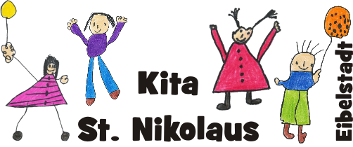
Kindertagesstätte St. Nikolaus
Pappenheimstraße 3
97246 Eibelstadt
Tel.: 09303-9849978
Email: kontakt@kitaeibelstadt.de

Kita 2021

Der Betriebsausflug wurde auf Herbst 2021 verschoben.

06.08.2021 letzter Kita-Tag vor den Sommerferien

09.08.2021 - 30.08.2021 Sommerferien - Kita geschlossen
(Nach Voranmeldung: eine Woche Ferienbetreuung
vom 23.08. bis 27.08.2021 in der Kita)

Dienstag, 31.08.2021 1. Kita-Tag 2021/2022 nach den Sommerferien

Unsere Kita hat an allen bayerischen gesetzlichen Feiertagen geschlossen.

23.12.2021 – 06.01.2022 Weihnachtsferien – Kita geschlossen

